TOREK, 2. 6. 2020

SLO 8 (skupina Ahačič)

Danes ostajamo pri opravičilih. Najprej preglej rešitve včerajšnjih nalog:
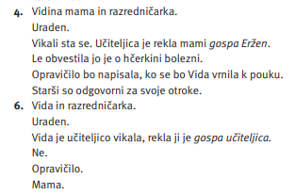
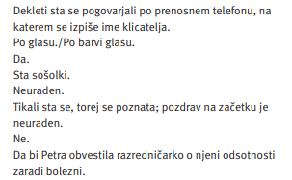
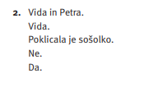

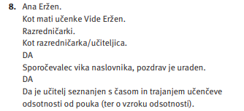
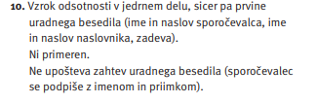

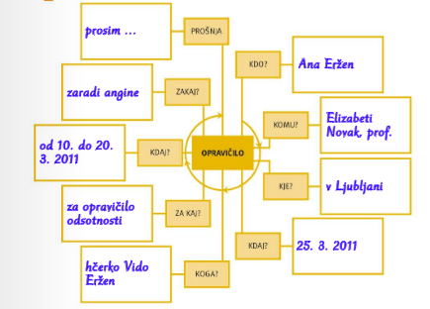
9. naloga

V zvezek (neumetnostna stran) napiši naslov Opravičilo in prepiši spodnjo razlago.
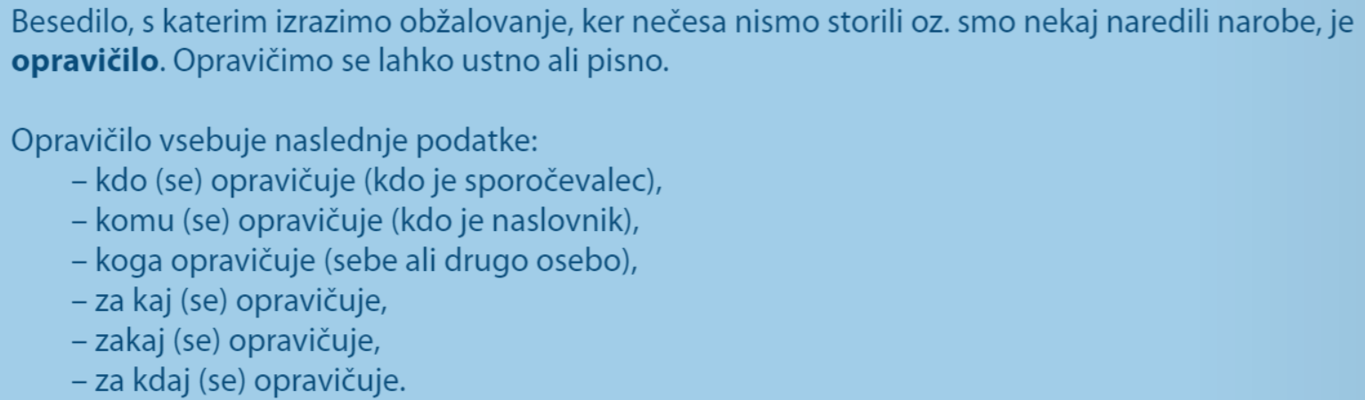
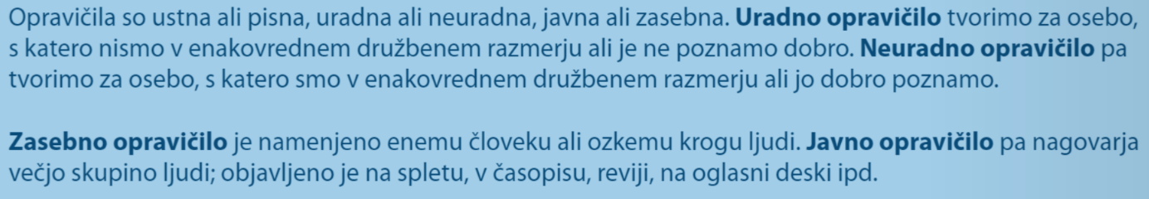
Ustno naredi nalogo:
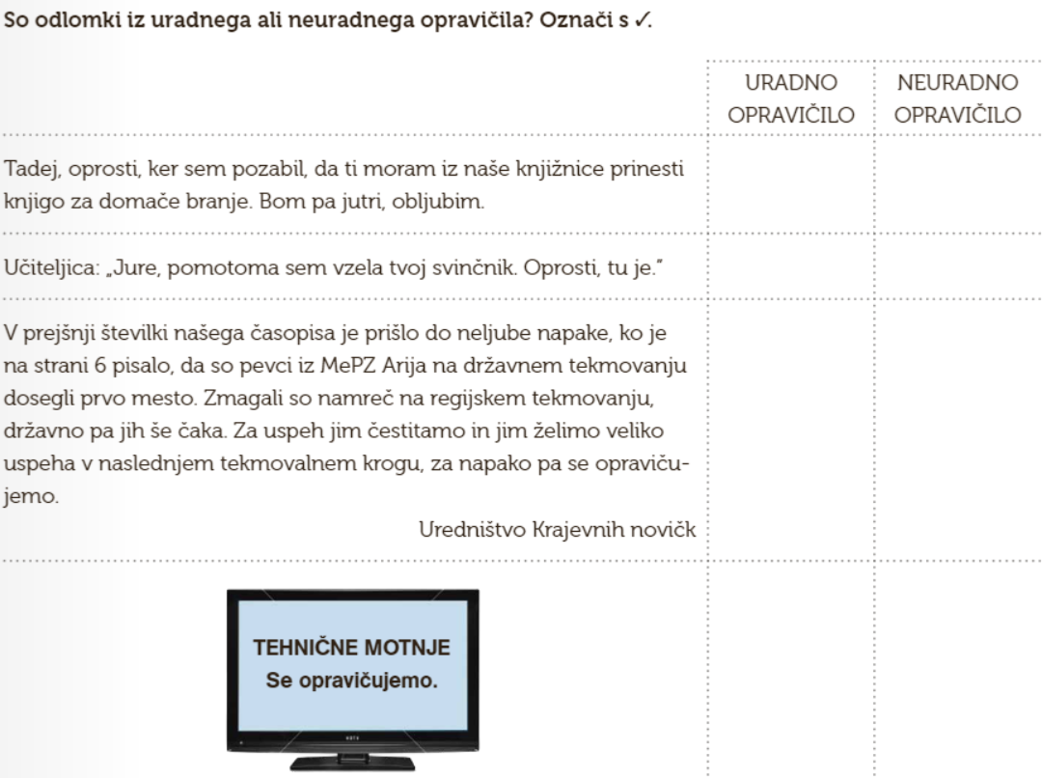
Reši še naloge v delovnem zvezku:
DZ str. 68-71/11-17
DZ str. 71/18
- Postavi se v vlogo staršev in napiši uradno opravičilo.
- Izberi si enega od vzrokov za odsotnost.
- Pazi na obliko in vse zahtevane elemente.
- Besedilo napiši v zvezek in mi pošlji fotografijo besedila.
- Besedilo lahko tudi natipkaš in mi ga pošlješ.

Če želiš, lahko rešiš še več nalog v zvezi z opravičilom.

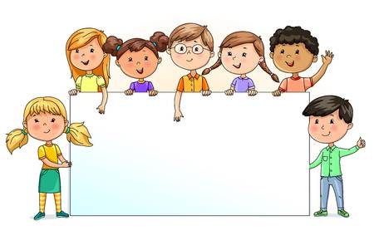
To je naš zadnji dan pouka na daljavo.
Jutri se vračamo v šolske klopi.
Ne pozabite vklopiti budilke in se vidimo v šoli!
Ponosna sem na vas in veselim se vaših nasmejanih obrazov! Se vidimo!

